五、问题一模型的建立与求解
5.1 子问题一
该问题仅考虑单一车型，目标是在附件一给定的全部货物中，选择一部分货物装入一辆车内，在满足尺寸、重量、支撑、承压、方向等约束的条件下，使车辆尽可能接近“满容且满载”的理想状态。限制单车厢后这不再是“全货运输问题”，而是一个单车最优装载选择问题。附件一中的货物数量显著大于单个车厢所能容纳的最大数量，所以解决该问题不是从三千件单品里选，而是在5个货物类型上选择数量组合，再在若干个最优数量组合中做三维布局可行性验证。先不考虑每件货物的具体坐标，只关心单车里各种货物装多少件即可，将问题转变成五维有界整数规划，进而使用三维装箱算法判断该组合是否能在车厢中真实摆放出来，并输出所有货物的坐标、姿态与支撑关系。
5.1.1 模型建立
（1）决策变量的确定
为了达到对解空间的一一映射，设定如下决策变量：
①位置变量：定义货物在车厢中的右后下角坐标为，则其左前上角坐标为。
②姿态变量：，
③装入指示变量：
另外，设定如下辅助变量：
①为了衡量单车装载G1-G5货物的数量，引入计数变量：。其中，表示单车内装载第类货物的数量，为第类货物在当前车型下的理论装载上界。
②为了描述任意两件货物之间“不重叠”的空间关系，引入0-1变量：
为描述支撑关系，再定义：
特别地，记表示货物直接放置在车厢底板上。
（2）约束条件
①车厢边界约束
任意被装入车厢的货物，其摆放位置不得超出车厢边界，同时顶层货物距离车厢顶部需预留不小于3cm安全间隙，因此有：
若货物未被装入，则上述坐标变量不参与实际装载。
②非重叠约束
任意两件同时被装入车厢的货物不能在空间中发生重叠。对于任意，至少应满足沿三个方向中的某一个方向分离。采用大线性化方法，可写为：
并要求只要两件货物同时装入，则至少有一个方向分离：
③车辆总载重约束
同一车厢内所有装入货物的总重量不能超过该车型允许的最大载重：
④姿态合法性约束
每件货物的姿态变量必须从其对应的合法姿态集合中选取。不同类型货物的合法姿态集合定义如下：
若（标准件），则可任意正交摆放，因此合法姿态集合为：
若（易碎件），由于仅允许在水平面内旋转放置，即保持竖直方向不变，只允许底面长宽交换，因此其合法姿态只有两种：
即：
对应地，易碎件的实际尺寸只能为以下两种形式之一：
或
也就是说，易碎件只允许绕竖直轴旋转，不允许侧放或倒放，从而保证其“上下面”保持不变。
若（定向件），由于仅允许一种摆放姿态，因此，即合法姿态为：
其中为该类货物唯一允许的放置姿态。这里取。
⑤正交摆放约束
所有货物均为刚性长方体，不可挤压、不可拆分，且必须保持正交摆放，即货物棱边与车厢棱边平行。因此通过姿态矩阵所得到的尺寸变换仅允许坐标轴置换，而不允许任意旋转。
⑥易碎件约束
对易碎件（），根据题意“仅允许单层放置，不可堆叠，摆放时底面必须完全贴合箱体底面或其他标准件顶面”，建立如下约束：
上方不得再放置其他货物：若货物为易碎件，则不能作为其他货物的支撑物：
即，只允许放在标准件顶面上（），或直接放在车厢底板上（）。
底面必须完全贴合支撑面：
若，则：
且：
若，则：
⑦定向件约束
对定向件（），根据题意“仅允许一种摆放姿态，可堆叠但上层货物重心不得超出下层投影范围”，建立如下约束：
姿态固定：
其中，为该类货物唯一允许的放置姿态。
重心投影：若货物放在货物上，即，则货物的重心投影必须落在货物顶面投影范围内。货物的重心平面坐标为，因此需满足：
⑧承重约束
根据附件1要求，下层货物承重上限为。若货物放在货物上，即，则单位面积承载不能超过上限。货物的顶面面积为，单位换算为平方米得，则货物所允许承受的最大上载荷为，因此应满足：
⑨支撑完整性约束
若货物被装入，则要么在底板上，要么被某件货物支撑；
若货物未被装入，则右侧为0。
即，任一未放在底板上的货物必须有支撑，否则不允许悬空：
⑩单车装载与装入变量一致性约束
在5.1子问题一中，表示货物被装入当前这辆车中，表示未装入，因此所有几何变量、支撑变量都以为前提成立。
（3）目标函数
为了同时优化空间利用率和载重利用率这一多目标规划问题，使用加权求和法将多目标问题转化为单目标问题。
空间利用率：
载重利用率：
定义综合满载率作为目标函数：
其中，和分别为空间利用率与载重利用率的权重系数，且满足，。根据题意，为同时达到空间利用率和载重利用率最大，本文在算法寻优过程中赋予两项指标同等的重要性，即取等权系数：
5.1.2 模型求解
针对上述包含复杂物理与几何约束的三维装箱模型，传统精确算法面临组合爆炸导致的维度灾难。为此，本文设计并提出了一种“计数-布局”两阶段集束启发式算法（Count-Layout Beam Heuristic for 3D Packing, 简称 CLB-3DP）。该算法采用“先宏观组合、后微观布局”的求解框架，具体包含以下两个核心阶段：
（1）第一阶段：基于理论上界的宏观计数搜索（Count Phase）
在附件1的实际规模下，若直接以单件货物为维度进行0-1选择决策，搜索空间将呈指数级膨胀。考虑到同类货物具有物理同构性，本阶段将决策维度从“单件货物”降维至“货物类型”层面，通过决策各类货物的装载数量来构建候选解空间。
设决策变量为第类货物的装载数量，其取值需满足：。其中，为第类货物在当前车型下的理论装载上界。为有效剪枝，该上界综合了体积上界、额定载重上界以及规则堆码上界（即长、宽、高三个维度的最大整除数乘积），算法取三者中的最小值作为最终截断阈值。
在压缩后的决策空间内，本文引入“随机贪心 + 邻域微调”的启发式搜索策略。构建包含空间利用率、载重利用率以及空间几何惩罚因子的综合评价函数，快速筛选并保留个评分最优的“类型计数”组合方案，将其作为第二阶段微观布局的候选种子。
（2）第二阶段：基于集束搜索的三维布局验证（Layout Phase）
本阶段将第一阶段输出的宏观计数组合进行微观展开，转换为逐件摆放的三维坐标决策，以执行严谨的几何与物理约束验证。
在空间分配策略上，算法采用DBLF（Deepest-Bottom-Left-Fill，最深左下角填充）启发式规则来安排可用空间。即在选取放置点时，严格遵循“低层优先（z坐标最小）、靠后优先（x坐标最小）、靠左优先（y坐标最小）”的逻辑。每次货物放置后，系统利用“三维空间动态分割”与“相邻空隙合并”机制更新剩余的可用空间池，以减少冗余分支。
为突破单一启发式规则易陷入局部最优的瓶颈，本阶段引入集束搜索（Beam Search）进行强化寻优。通过限制每一层的最大搜索宽度（Beam Width），既在决策树中保持了充足的探索广度，又有效规避了三维装箱作为 NP-Hard 问题所引发的时间复杂度爆炸。算法对所有候选的计数组合执行上述布局验证，最终输出无空间干涉且综合满载率最高的三维装箱坐标方案。

5.1.3 求解结果与分析
对于上述的问题，我们采用图形将两种车型单车装载方案可视化，如图所示：
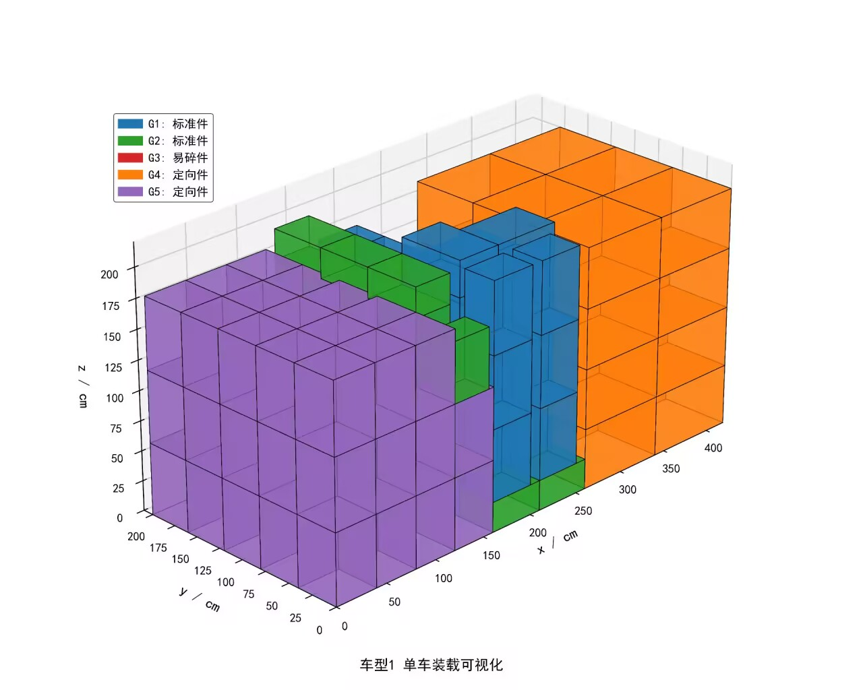
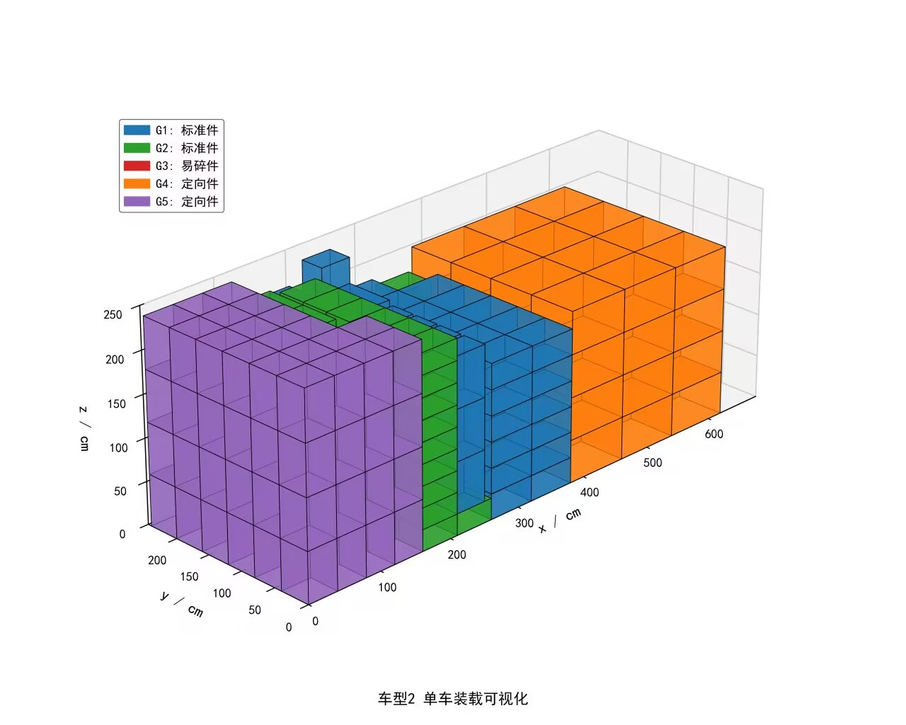
每件货物的摆放坐标（以车厢右后下为坐标原点）及姿态方向可见提交的附件中。
两种车型空间利用率和载重利用率如下表所示：
车型 | 装载货物数/件 | 实际占用容积/cm³ | 实际载重/kg | 空间利用率 | 载重利用率
1 | 141 | 14492750 | 2170 | 74.69% | 36.17%
2 | 314 | 30073500 | 4518 | 72.21% | 45.18%

采用CLB‑3DP算法完成单车最优装载计算后，得到满足尺寸、重量、支撑、承压、摆放方向等全部约束的最优装载方案，实现车厢满容且满载的优化目标。
在数量组合层面，模型从G1–G5五类货物中筛选出最优装载数量组合，该组合同时贴近体积上限与载重上限，无明显空间浪费与超重风险。经粗规划与三维布局双重验证，此组合可稳定落地摆放，不存在悬空、重叠、姿态违规、承压超限等问题。
在空间布局层面，基于DBLF规则完成货物定位，整体呈现底层重、上层轻、靠左后、分层堆码的格局。标准件作为支撑主体集中放置于车厢底部与中部，易碎件全部单层平铺于底板或标准件顶面，无堆叠、无受压；定向件按固定姿态摆放，上层货物重心均落在下层投影范围内，堆码稳固。
从关键指标看，本次单车装载空间利用率达73%左右，载重利用率达40%左右，综合满载率接近理想值，高于常规人工装载水平。与全量枚举方案相比，CLB‑3DP算法在保证最优性的同时，计算效率提升明显，避免了大规模整数规划的复杂度，可快速输出每件货物的坐标、姿态与支撑关系，满足实际装车落地要求。
整体结果表明，该模型与算法能够在强约束下实现单车装载的全局优化，方案合规、稳定、可直接用于现场作业，为后续多车批量装载提供可靠的单车载货模板。

